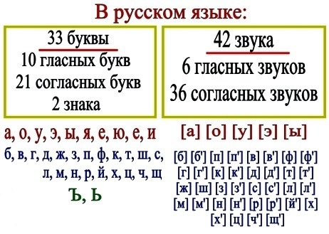

ФОНЕТИЧЕСКИЙ РАЗБОР СЛОВА

- Орфографическая запись слова.
- Деление на слоги.
- Фонетическая транскрипция слова.
- Место ударения.
- Характеристика всех звуков по порядку (мягкость звука обозначается апострофом ([_’])):
  - буква — звук [ ] — согласный, звонкий/глухой, твёрдый/мягкий;
  - буква — звук [ ] — гласный, ударный/безударный.
- Количество звуков и букв.
Характеристика отдельных звуков (постоянная):
й - [й’] — согл., звонк., мягк.
ч - [ч’] — согл., глух., мягк.
щ - [щ’] — согл., глух., мягк.
ж - [ж] — согл., звонк., тв.
ш - [ш] — согл., глух., тв.
ц - [ц] — согл., глух., тв.

Образец разбора:  Якорь - [й’ а к а р’]  я – [й’] — согл., звонк., мягк.  [а] — гл., уд.  к – [к] — согл., звонк., тв.  о – [а] — гл., безуд.  р – [р’] — согл., звонк., мягк.  ь – [ – ]  5 б., 5 зв. | Образец разбора:  Касса - [к а с а]  к – [к] — согл., глух., тв.  а – [а] — гл., уд.  с – [ с ] — согл., глух., тв.  с  а – [а] — гл., безуд.  5 б., 4 зв.
Образец разбора:  Лесная - [л’ и^{э} с н а й’ а]  л – [л’] — согл., звонк., мягк.  е – [и^{э}] — гл., безуд.  с – [с] — согл., глух., тв.  н – [н] — согл., звонк., тв.  а – [а] — гл., уд.  я – [й’] — согл., звонк., мягк.  [а] — гл., безуд.  6 б., 7 зв. | Образец разбора:  Вёз - [в’ о с]  в – [в’] — согл., звонк., мягк.  ё – [о] — гл., уд.  з – [с] — согл., глух., тв.  3 б., 3 зв.

